I. DATOS GENERALES

Proyecto: | CONSTRUCCIÓN DE LOCALES COMERCIALES.
Promotor: | PROGRESO DEL ESTE, S.A.
Categoría: | I
Consultores ambientales: | AIDA MARTINEZ IRC-026-2007 Y YAVIC IBARGUEN IRC-023-12.
Localización del proyecto: | VÍA PANAMERICANA, CORREGIMIENTO DE CHEPO, DISTRITO DE CHEPO, PROVINCIA DE PANAMÁ.
Fecha de inspección: | 13 DE SEPTIEMBRE DE 2019.
Fecha de informe: | 16 DE SEPTIEMBRE DE 2019.
Participantes: | - ELDA MORALES – Regional de Panamá Este-MIAMBIENTE.

II. OBJETIVOS

- Conocer la situación ambiental previa del área de influencia, donde se pretende desarrollar el proyecto categoría I, denominado: “CONSTRUCCIÓN DE LOCALES COMERCIALES”.
- Verificar la ubicación del proyecto y si la línea base descrita en el Estudio de Impacto Ambiental (EsIA) concuerda con lo observado en campo.

III. DESCRIPCIÓN GENERAL DEL PROYECTO

El proyecto CONSTRUCCIÓN DE LOCALES COMERCIALES consiste en realizar la construcción de un edificio de una planta para la instalación de cinco (5) locales comerciales, sobre la finca con código de ubicación 8404, folio real n°152268 (f), de la sección de propiedad de la provincia de panamá, ubicada en el corregimiento de Tortí, distrito de Chepo, provincia de Panamá cuyo propietario es la sociedad PROGRESO DEL ESTE, S.A., inscrita legalmente en el registro público bajo el folio n° 155671725.de acuerdo con el certificado del registro público, la finca con código de ubicación 8404, folio real n°152268 (f), donde se desarrollará el proyecto en mención, cuenta una superficie actual total de 1hectárea+ 7327m2+ 89dm2, de las cuales se utilizarán 400m2para el desarrollo del proyecto en mención.
IV. METODOLOGÍA

El día 13 de septiembre del 2019, nos dirigimos al corregimiento de Cañita, donde se desarrollará el proyecto “CONSTRUCCIÓN DE LOCALES COMERCIALES”; Realizamos una inspección ocular al área de influencia directa e indirecta del proyecto.

Para esta inspección a campo, se requirió utilizar una cámara digital para tomar fotografías, con el fin de evidenciar la situación ambiental del área del proyecto. Además, se registró las coordenadas de ubicación, con GPS de mano.

V. RESULTADOS DE LA INSPECCIÓN DEL ÁREA

Observación 1: Coordenadas del Área del Proyecto Tomadas con GPS de mano por los Técnicos Evaluadores. Coordenadas UTM WGS 84 17p

ESTE | NORTE
786023 | 987295

Observación 2: el área del proyecto actualmente no se encuentra en uso, se puedo observar una estructura antigua que no se encuentra en uso, el promotor nos menciona que la misma será demolida.

Observación 3: se observó una topografía plana, el área de construcción que son 400m², se encuentra totalmente nivelado.

Observación 4: no se encuentras cursos permanentes de agua en el área de influencia directa del proyecto. Pero muy cerca podemos observar una quebrada S/N, la misma es colindante del proyecto.

Observación 5: en el terreno solo se observa vegetación de tipo herbazal

VI. CONCLUSIÓN

- Lo observado en campo, concuerda con la descripción de la línea base presentada en el EsIA, del proyecto categoría I, denominado: “CONSTRUCCIÓN DE LOCALES COMERCIALES”.

- Se corroboró que el proyecto si se ubica dentro del área señalada en el EsIA.

EVIDENCIA FOTOGRÁFICA

Foto N° 1

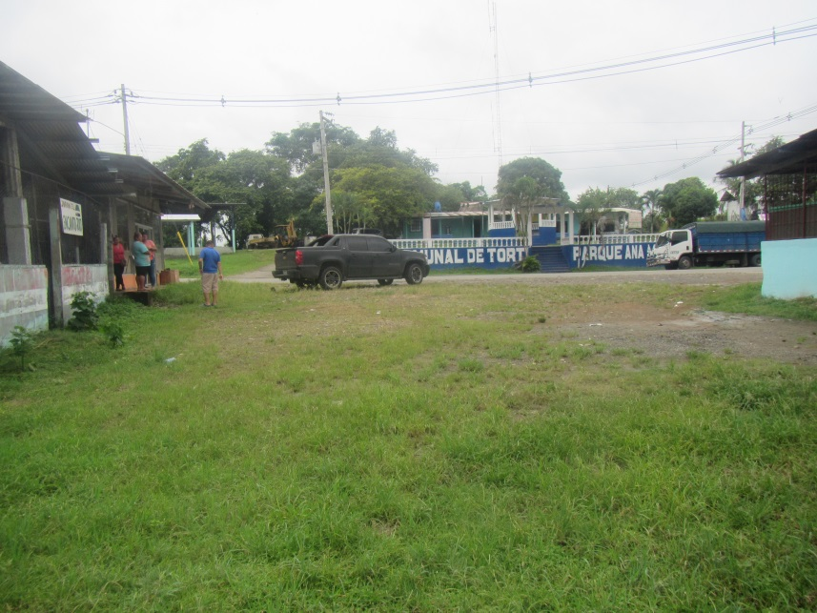

Vista del área del Proyecto, la infraestructura dentro del área.

Foto N° 2

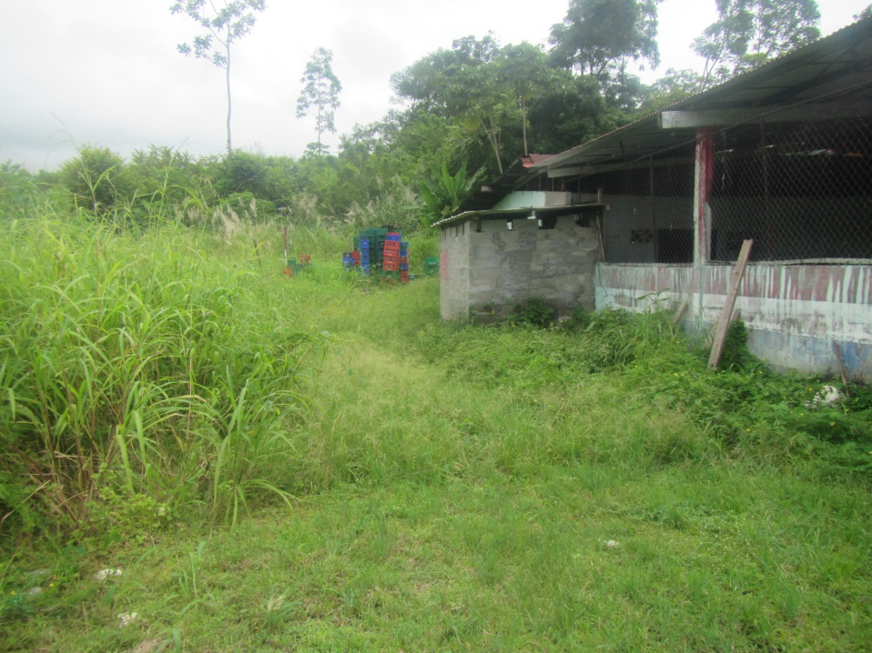

Vista de la Parte Posterior del proyecto y la estructura que va a ser demolida.

INFORME ELABORADO POR:

_______________
ELDA MORALES Jefa de Evaluación de Estudio de
Impacto Ambiental

EG/em

